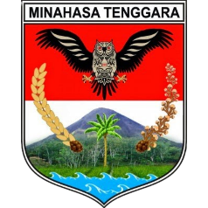 | PEMERINTAH KABUPATEN MINAHASA TENGGARA  ……………………………………………….  …………………………………………………………………………………………………  …………………………………………………………………………………………………  …………………………………………………………………………………………………

NOTA DINAS

Yth. | :
Dari | :
Tembusan | : | - ……………………….;  - ……………………….;  - ………………………..
Tanggal | :
Nomor | :
Sifat | :
Lampiran | :
Hal | :

…………………………………………………………………………………………………………………………………………………………………………………………………………………………………………………………………………………………………………………………………………………………………………………………………………………………………………………………………………………………………………………………………………………………………………………………………………………………………………………………………………………………………………………………………………………………………………
Demikian disampaikan, atas pelaksanaannya diucapkan terima kasih.

PARAF HIERARKI
SEKRETARIS DAERAH  PROV. SULUT | MOHON UNTUK DITANDATANGANI

ASISTEN ADMINISTRASI UMUM SEKDA PROV. SULUT
Nama Jabatan,

Nama
Pangkat/Golongan
NIP

Lampiran Nota Dinas ……………………………………………………….
Nomor :
Tanggal :
Hal. :

